Приложение № 1.
Реквизиты для оплаты посещения Государственного комплексного (ландшафтного) заказника регионального значения «Муромский» (Пудожский район)
Получатель: УФК по Республике Карелия (Министерство природных ресурсов и экологии Республики Карелия)
ИНН: 1001016090 КПП: 100101001
P/счет: 03100643000000010600
Банк получателя: ОТДЕЛЕНИЕ-НБ РЕСПУБЛИКА КАРЕЛИЯ БАНКА
РОССИИ//УФК по Республике Карелия г. Петрозаводск
БИК: 018602104 Корр/счет: 40102810945370000073
Код бюджетной классификации (КБК): 82511705020020000180
ОКТМО: 86642000
Назначение платежа: ПЛАТА ЗА ПОСЕЩЕНИЕ ООПТ «МУРОМСКИЙ»
Сумма: 100 рублей*
*Указывается сумма платежа. За 1 чел. - 100 руб. В случае, если количество посетителей 2 и более, указывается сумма платежа, исходя из расчета по формуле: количество туристов (без льготных категорий), умноженное на 100 рублей.
QR-код
Алгоритм оплаты посещения ООПТ с помощью QR-кода.
1. Открываете приложение вашего Банка.
2. Выбираете значок QR-код, нажимаете на него.
3. Подносите в открытое окошко QR-код.
4. В открывшемся окне заполните строку ФИО, нажмите «Продолжить».
5. В открывшемся окне заполните строку «Виды услуг» и выберите ООПТ, которое вы планируете посетить, нажмите «Продолжить» и еще раз «Продолжить».
6. Введите наименование документа, удостоверяющего личность, нажмите «Продолжить».
7. Введите данные документа, удостоверяющего личность, нажмите «Продолжить».
8. В открывшемся окне заполните строку «Сумма платежа» и укажите сумму платежа исходя из количества посетителей (1 чел. - 100 руб), нажмите «Продолжить».
9. Далее нажмите «Оплатить». Обращаем внимание, что Банками может взиматься комиссия.
10. Сохраните чек.

Приложение № 3.
Карта-схема
границ государственного комплексного (ландшафтного) заказника регионального значения «Муромский»

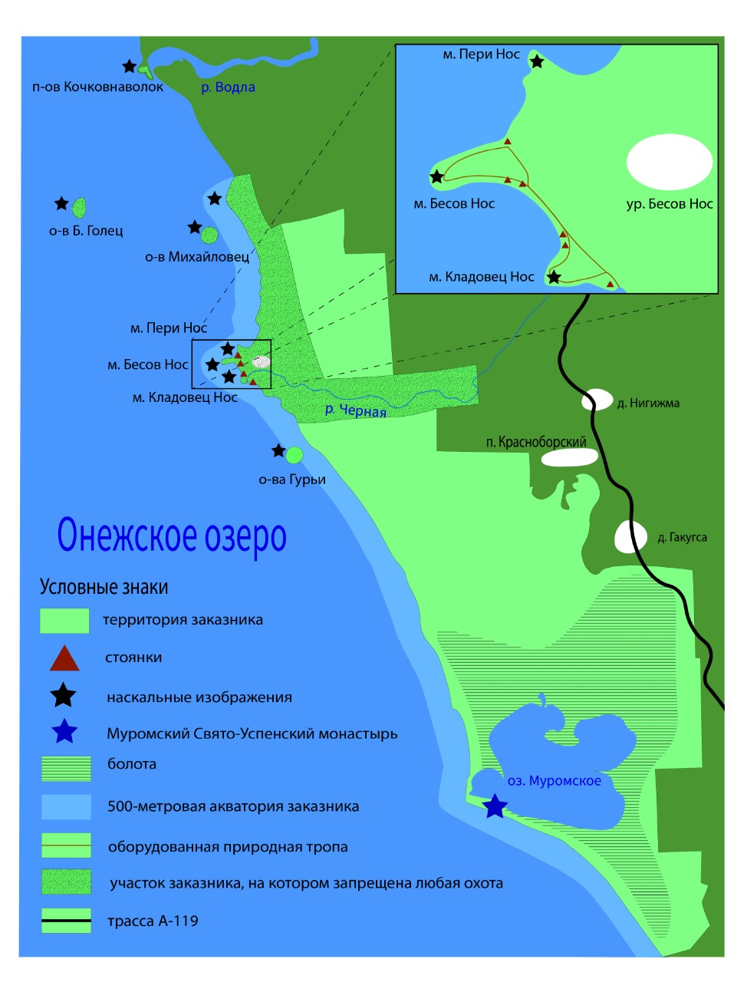

Приложение № 2

ИНФОРМАЦИЯ
о заказнике «Муромский» и режиме его особой охраны

1. Государственный комплексный (ландшафтный) заказник регионального значения «Муромский» в Пудожском районе создан:
1.1. постановлением Совета Министров Карельской АССР от 13 ноября 1986 года N 390.
Постановлением Правительства Республики Карелия от 28.12.2009 г. № 304-П утверждено Положение о государственном комплексном (ландшафтном) заказнике регионального значения «Муромский».
1.2. В целях сохранения типичных и уникальных природных комплексов и объектов, объектов культурного наследия (памятников истории и культуры) народов Российской Федерации юго-восточной части Республики Карелия, поддержания экологического баланса, а также создания условий для регулируемого туризма и активного отдыха населения.
1.3. На территории Пудожского района в 7 км на юг от поселка Шальский, в 2,5 км на юго-запад от поселка Красноборский и состоит из трех отдельно расположенных участков (кластеров): кластер N 1 "Муромский", кластер N 2 "Полуостров Кочковнаволок", кластер N 3 "Островной".
2. Общая площадь заказника «Муромский»- 33 166,7 га, в том числе лесного фонда - 30812,5 га.
3. На территории заказника запрещается:
а ) проведение всех видов рубок лесных насаждений, за исключением рубок, проводимых в рамках санитарно-оздоровительных мероприятий, а также лесохозяйственных мероприятий, способствующих сохранению и улучшению древостоев, мероприятий по предупреждению и (или) ликвидации последствий чрезвычайных ситуаций природного и техногенного характера, а также рубок лесных насаждений, проводимых в соответствии в подпунктом «3» пункта 5 настоящего Положения, включая эксплуатацию линейных объектов, расположенных ы границах ландшафтного заказника;
б ) заготовка живицы;
в ) геологическое изучение, разведка и добыча полезных ископаемых;
г ) проведение взрывных работ;
д ) проведение гидромелиоративных и ирригационных работ;
е ) лесоосушительная мелиорация;
ж) предоставление земельных участков для ведения садоводства, огородничества, индивидуального гаражного или индивидуального жилищного строительства;
з) строительство, реконструкция и капитальный ремонт объектов капитального строительства и объектов, не являющихся объектами капитального строительства, в том числе линейных объектов, не связанных с целями создания ландшафтного заказника, а также с реконструкцией и капитальным ремонтом иных линейных объектов, расположенных в границах ландшафтного заказника;
и) применение химических удобрений и ядохимикатов;
к) размещение отходов производства и потребления, засорения отходами производства и потребления;
л) проезд и стоянка автомототранспортных средств вне дорог общего пользования и специально предусмотренных для этого мест (за исключением проезда и стоянки мототранспортных средств в снежный период и случаев, связанных с проведением мероприятий по охране, защите и воспроизводству лесов, по эксплуатации линейных объектов, расположенных в границах ландшафтного заканика, а также мероприятий по охране ООПТ);
м) проезд техники на гусеничном ходу в границах лесных кварталов, указанных в пункте 6 настоящего Положения;
н) промысловая охота;
о) разведение костров вне оборудованных кострищ;
п) уничтожение и повреждение ограждений, шлагбаумов, аншлагов, стендов и других информационных знаков и указателей, а также оборудованных экологических троп и мест отдыха, иных объектов и сооружений
р) заготовка и сбор грибов и дикорастущих растений, виды которых занесены в Красную книгу Российской Федерации и Красную книгу Республики Карелия.
3.1 в границах лесных кварталов 12, 23, 35, 48, 63-67 Гакугского лесничества, 116 (выделы 43, 54), 148 (выделы 2, 12, 14, 22, 24, 29, 31, 39, 41) Шальского лесничества, а также на островах Большой Голец, Михайловец дополнительно запрещены:
о) спортивная и любительская охота, натаскивание и натравливание собак, а также нахождение с огнестрельным, пневматическим и метательным оружием, капканами и другими орудиями охоты
п)причаливание и вытаскивание маломерных судов, спортивных парусных и прогулочных судов на скальные обнажения с изображением петроглифов;
т) выемка и перемещение грунта, дерна, песка, гравия, глины и других природных материалов, осуществление иных земляных работ, расчистка скал от лишайников и растительности, за исключением проведения научно-исследовательских археологических работ;
у) разрушение, перемещение, изменение положения имеющихся каменных сложений, сооружение новых строений из камня (псевдосейдов) и других новоделов из камня, нанесение надписей, знаков и рисунков на валунах, обнажениях горных пород и историко-культурных объектах, а также осуществление действий, приводящих к повреждению скальных обнажений с изображением петроглифов;
ф) осуществление рекреационной деятельности (в том числе организация мест отдыха, стоянка туристических групп, установка палаток, разведение костров) за пределами специально оборудованных для этого мест;
х) мойка автомототранспортных средств на берегу водных объектов;
ц) самовольное занятие земельных участков;
ч) осуществление предпринимательской деятельности, связанной с проведением экскурсий, перевозкой граждан, размещением туристов для временного пребывания на территории ландшафтного заказника и иными мероприятиями, без согласования с БПРУ РК «Дирекция ООПТ».

Дополнительная информация
по отдельным видам деятельности, запрещённой в соответствии
с режимом заказника «Муромский»

На территории заказника «Муромский» запрещается любая деятельность, если она противоречит целям создания заказника или причиняет вред природным комплексам и компонентам, объектам культурного наследия (памятникам истории и культуры) народов Российской Федерации.
Положение о государственном комплексном (ландшафтном) заказнике регионального значения "Муромский", утвержденное постановлением Правительства Республики Карелия от 28 декабря 2009 года № 304-П (в редакции с учётом ранее внесённых изменений) приведено в отдельном Приложении № 1.

Посещение территории заказника «Муромский» допускается только при наличии разрешения, выданного БПРУ РК «Дирекция ООПТ» (далее - учреждение).
Это значит, что КАЖДЫЙ гражданин, приезжающий на территорию заказника, должен иметь разрешение, которое он может получить у старшего инспектора учреждения Ересова В.Н. (деревня Каршево, Пудожский район) или в учреждении в г. Петрозаводске, наб. Гюллинга, 15а.
Также подать заявку на оформление разрешения можно по ссылке: https://forms.gle/aj5dGPvnBzsXUhXa9 или через QR код (Приложение № 2).

Посещение территории заказника «Муромский» допускается только при наличии оплаты.
Это значит, что КАЖДЫЙ гражданин, приезжающий на территорию заказника, должен произвести оплату за посещение заказника «Муромский», за исключением категорий граждан, которые в соответствии с нормативными актами РФ и РК освобождены от такой платы (порядок осуществления платы за посещение заказника «Муромский» приведён в отдельном Приложении
№3).

Организация мест отдыха, стоянка туристических групп, установка палаток, разведение костров допускается только в специально оборудованных для этого местах.
В настоящее время имеется 17 оборудованных туристических стоянок для отдыха (карта-схема в Приложении № 4). Размещение на любом другом участке является НАРУШЕНИЕМ.
Пользование туристическими стоянками №№ 5-14 осуществляется за плату (250 руб. чел./сутки. Для граждан, зарегистрированных на территории Республики Карелия, применяется коэффициент 0,6. От платы освобождаются (при наличии подтверждающих документов): дети дошкольного возраста до 7 лет, ветераны ВОВ, инвалиды первой группы. По льготной цене в размере 50% от стоимости услуги оплачивают (при наличии подтверждающих документов): дети школьного возраста от 7 до 18 лет включительно, многодетные семьи, пенсионеры, инвалиды второй и третьей группы).

Проезд и стоянка автомототранспортных средств вне дорог общего пользования и специально предусмотренных для этого местах не допускается.
Это значит, что ЛЮБОЕ использование и нахождение на автомобильном, гусеничном транспорте, мототранспорте (мотоцикл, квадроцикл, мопед, багги и др.) на территории заказника является нарушением, за исключением использования и нахождения на мототранспорте (снегоход, мотобуксировщик) в зимний период. Зимой на мототранспорте НЕЛЬЗЯ передвигаться по оборудованной экологической тропе и местам скопления петроглифов (мысы).

Причаливание и вытаскивание маломерных судов, спортивных парусных и прогулочных судов на скальные обнажения с изображением петроглифов не допускается.
Таким образом, любая швартовка к мысам Корюшкин, Кладовец, Бесов и все Пери носы является нарушением режима особой охраны заказника.

Обязательному согласованию с учреждением подлежат:
- организация и проведение экскурсий;
- перевозка граждан (туристов) до петроглифов;
- временное размещение туристов;
- осуществление иной деятельности и проведение ЛЮБЫХ мероприятий и работ на территории заказника «Муромский».
Осуществление указанной деятельности и проведение мероприятий БЕЗ СОГЛАСОВАНИЯ с учреждением является нарушением. Это значит, что перед началом сезона и проведением какого- либо мероприятия организация, предприниматель или физическое лицо письменно обращаются в адрес учреждения (г. Петрозаводск, наб. Гюллинга, д. 15А; эл.почта: oopt.karelia@yandex.ru) с указанием своих данных и планируемой деятельности или планируемых мероприятий на территории заказника «Муромский» в течение сезона или с указанием конкретных дат, наименования мероприятия, количества человек, времени нахождения на территории заказника, мест посещения, мест временного пребывания и другие сведения (форма уведомления представлена в отдельном Приложении № 5) (телефон для справок 8814595689, электронная почта oopt.karelia@yandex.ru).

Аккуратное использование оборудованной экологической тропы и мест отдыха, иных объектов и сооружений на территории заказника «Муромский».
Прохождение по экологической тропе осуществляется гражданами как самостоятельно, так и в составе организованных групп. Использование тропы бесплатное, за исключением предоставления услуг по экскурсионному обслуживанию по тропе. При использовании тропы и сопутствующих объектов не допускается их повреждение. За уничтожение и повреждение данных объектов предусмотрена административная ответственность, а также взыскание причиненного учреждению ущерба. Экологическая тропа открывается и закрывается приказом учреждения. Даты открытия и закрытия тропы определяются по погодным условиям. В открытый период экологическая тропа обслуживается инспекторами и убирается от лишних объектов, препятствующих прохождению по тропе. В закрытый период обслуживание не производится.

Своевременное информирование.
В связи с тем, что вышеперечисленные нарушения фиксируются инспекторами учреждения с составлением протоколов и вынесением постановлений о привлечении к ответственности, убедительно просим внимательно изучить данный документ и предупреждать гостей, клиентов, отдыхающих о существующих правилах пребывания на территории государственного природного заказника регионального значения «Муромский».
Также обращаем внимание на размеры штрафов, предусмотренные ст. 8.39 КоАП РФ, в случае нарушения режима особой охраны территории заказника «Муромский» или иных правил охраны и использования ООПТ: на граждан в размере от 3 тысяч до 4 тысяч рублей с конфискацией орудий совершения административного правонарушения и продукции незаконного природопользования или без таковой; на должностных лиц - от 15 тысяч до 20 тысяч рублей с конфискацией орудий совершения административного правонарушения и продукции незаконного природопользования или без таковой; на юридических лиц - от 300 тысяч до 500 тысяч рублей с конфискацией орудий совершения административного правонарушения и продукции незаконного природопользования или без таковой.

Приложение № 4

УВЕДОМЛЕНИЕ
о недопустимости нарушения режима ООПТ и Правил охоты на ООПТ

БПРУ РК «Дирекция ООПТ» уведомляет о том, что на особо охраняемых природных территориях (ООПТ), включая государственный комплексный (ландшафтный) заказник регионального значения «Муромский» установлен режим особой охраны, за нарушение которого предусмотрена административная ответственность по ст. 8.39 КоАП РФ в виде штрафа в размере от 3 до 4 тыс. руб.
При наличии ущерба, нанесённого животному миру ООПТ, в т.ч. государственный комплексный (ландшафтный) заказник регионального значения «Муромский», нарушитель возмещает его согласно установленным Таксам, утвержденным приказом Минприроды России от 08.12.2011 г. № 948, в пятикратном размере (в семикратном размере при уничтожении самок) за каждую особь: глухарь – 30 тыс. руб. (самка – 42 тыс. руб.), тетерев – 10 тыс. руб. (самка – 14 тыс. руб.), гусь, казарка – 5 тыс. руб., утка, рябчик, вальдшнеп – 3 тыс. руб.
В границах лесных кварталов 12, 23, 35, 48, 63-67 Гакугского лесничества, 116 (выделы 43, 54), 148 (выделы 2, 12, 14, 22, 24, 29, 31, 39, 41) Шальского лесничества, а также на островах Большой Голец, Михайловец спортивная и любительская охота ЗАПРЕЩЕНА!

Обращаем особое внимание на то, что нарушение Правил охоты на ООПТ, включая государственный комплексный (ландшафтный) заказник регионального значения «Муромский», квалифицируется по п. «г» ч. 1 ст. 258 УК РФ и наказывается штрафом в размере до 500 тыс. руб. или в размере заработной платы или иного дохода осужденного за период до 2 лет, либо исправительными работами на срок до 2 лет, либо лишением свободы на тот же срок.
Сообщаем о необходимости соблюдения всех норм и требований, установленных природоохранным законодательством, включая нормы допустимой добычи на 1 охотника, указанные в разрешении, обязательность сдачи бланка разрешения по истечении сроков охоты, недопустимость изъятия объектов животного мира, занесённых в Красные книги РФ и РК.
По всем возможным вопросам можно проконсультироваться в БПРУ РК «Дирекция ООПТ» по телефону 8 (8142) 595-689 или направить вопрос почтой на адрес: г. Петрозаводск, ул. Гюллинга, д. 15а или на адрес электронной почты: oopt.karelia@yandex.ru/.
Режим особой охраны, границы ООПТ государственного комплексного (ландшафтного) заказника регионального значения «Муромский» можно посмотреть на сайте БПРУ РК «Дирекция ООПТ» https://www.oopt-rk.ru/.

